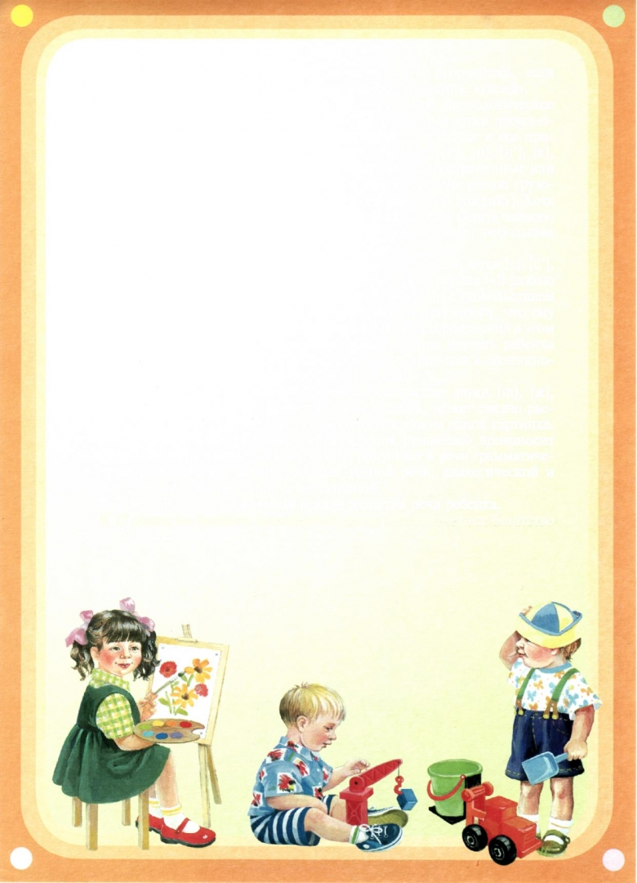
ЧТО ДЕЛАТЬ РОДИТЕЛЯМ, ЕСЛИ МАЛЫШ ПЛОХО ГОВОРИТ

Ребенок в большей степени накапливает знания о мире с помощью речи. Но когда у малыша речь отсутствует, ему крайне не просто поспевать за своими сверстниками по уровню развития. Задержка речи у детей – явление распространенное, проявляющееся в отставании в речевом развитии ребенка в сравнении с нормой. Навыки речи у детей с задержкой речевого общения появляются в полном объёме, но с некоторым сдвигом во времени, по сравнению со здоровыми детьми.
Коротко рассмотрим, как должна развиваться речь в норме. К концу первого года жизни малыш понимает обращенную к нему речь и реагирует на нее (например, на вопрос «где мячик?» - повернуть голову к игрушке); произносит около 10 облегченных слов и знает названия 200 предметов (повседневные предметы и действия). С двух до трех лет ребенок учится строить фразы и короткие предложения, знает свое имя, различает родных, изображает подражательно голоса животных. К трем годам ребенок говорит предложениями, объединенными по смыслу, употребляет правильно все местоимения, использует в речи прилагательные и наречия. Если у вашего ребенка имеются отклонения в речевом развитии от возрастных норм, то планомерно говорить о задержке речевого развития.
Причины, вызывающие задержку речи могут быть разнообразными, поэтому необходима консультация у невролога и таких специалистов как учитель-логопед, психолог, дефектолог.
Чтение книг, особенно сказок, очень полезно для детей с задержкой речи. Чтение учит ребенка логике речи, правильному построению диалога. Но книга должна быть понятна малышу по сюжету (например, герои выполняют действия, которые ребенок выполняет ежедневно – едят, гуляют, одеваются), по содержащимся в ней картинкам, по использованным в тексте словам, фразам, выражениям.
В заключении хочется отметить, что общение – всегда взаимодействие. Общайтесь с ребенком при любой возможности, комментируйте свои действия, эмоционально положительно реагируйте даже на маленькие удачи ребенка, читайте вместе книжки, смотрите познавательные программы и мультики, после чего обсуждайте увиденное, эмоционально насыщайте жизнь ребенка и наконец, проявляйте терпение и станьте настоящим другом вашему малышу.

